Placez
Albert Hildenberg, Mark Kastner
Hochschule Osnabrück
Fakultät Ingenieurwissenschaften und Informatik
Barbarastr. 16, D-49076 Osnabrück
albert.hildenberg@hs-osnabrueck.de
mark.kastner@outlook.com

Zusammenfassung
Die App Placez ermöglicht dem Nutzer, Orte auf einer Karte zu markieren und zu speichern. Diese können in verschiedene Kategorien eingeteilt werden.

Inhaltsverzeichnis
1 Einleitung 3
2 Konzept 3
2.1 Placez 3
2.2 Karte 6
2.3 Einstellungen 7
2.4 Info 8
2.5 Menü 9
3 Realisierung 9
3.1 Klasse Home 9
3.2 Klasse AddPlaceActivity 10
3.3 Klasse DetailsActivity 11
3.4 Klasse LocationService 11
3.5 Klasse MapsActivity 12
4 Test 12
5 Fazit & Ausblick 12

1 Einleitung
„Placez“ ist eine App mit der sich verschiedene Orte oder Gegenstände speichern lassen. Diese Orte können ganz einfach mit einem Namen, der Adresse, einer Kategorie, einem Bild und einer Beschreibung versehen werden. Bei der Kategorie gibt es vorgefertigte Auswahlmöglichkeiten, wie Bank, Restaurant, Parkplatz, Freizeit oder Gegenstand. Außerdem können sämtliche gespeicherten Orte und Gegenstände auf eine Google Maps Karte angezeigt werden,
Geeignet ist diese App also, wenn man sich beispielsweise den aktuellen Parkplatz von dem Auto oder seinem Fahrrad speichern und später dorthin navigieren möchte. Dies ist gerade in fremden Städten praktisch. Eine andere Anwendungsmöglichkeit ist es, sich den aktuellen Ort von wichtigen Gegenständen zu speichern, denn dank dem Foto und der Beschreibung lassen sich auch Gegenstände leicht wiederfinden.

2 Konzept
In Kapitel soll auf den Aufbau der Anwendung eingegangen werden.

2.1 Placez
Bei dem Start der Anwendung sieht der Nutzer, in der Placez Übersicht, alle bisher gespeicherten Placez. Neben dem Bild, werden Name und Beschreibung angezeigt.
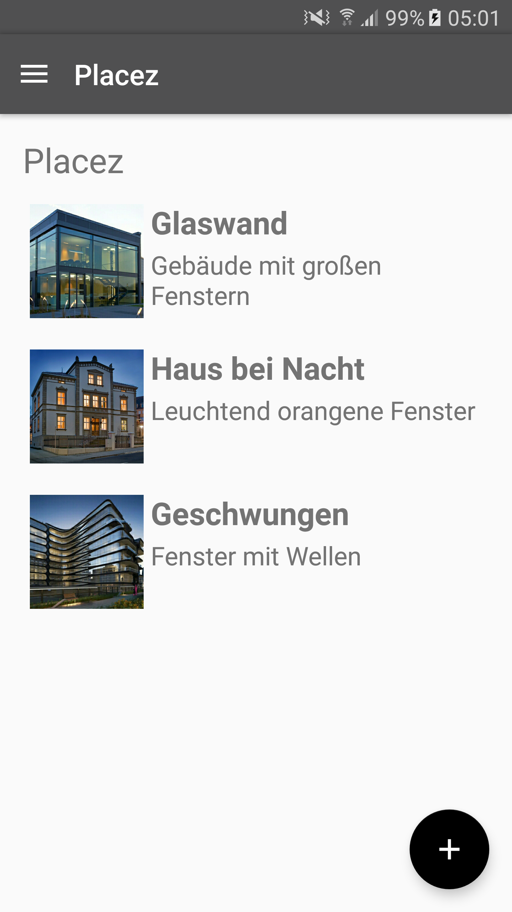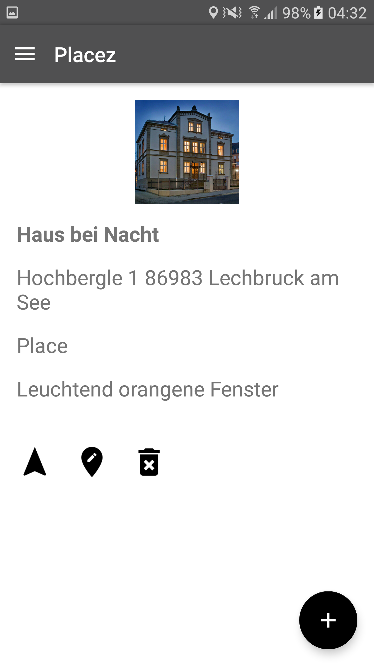
Abbildung 1 – Placez Übersicht Abbildung 2 - Detailansicht

Wird auf einen der Einträge geklickt, öffnet sich eine Detailansicht des jeweiligen Place, in der das Bild, Name, Adresse, Kategorie und Beschreibung angezeigt werden. Außerdem befinden sich, unterhalb der Informationen, drei Buttons. Der erste Button dient der Navigation und öffnet die Navigations-Anwendung des Gerätes, welcher direkt den Standort des Place übergeben bekommt. Dadurch kann die Navigation direkt starten. Der zweite Button öffnet ein Fenster, in dem die vorhandenen Informationen bearbeitet werden können. Der Löschen-Button bietet die Möglichkeit, diesen Eintrag zu löschen. Zur Sicherheit, dass nicht versehentlich der Button gedrückt wurde, erscheint eine Sicherheitsabfrage, in der man bestätigen muss, dein Eintrag zu löschen.
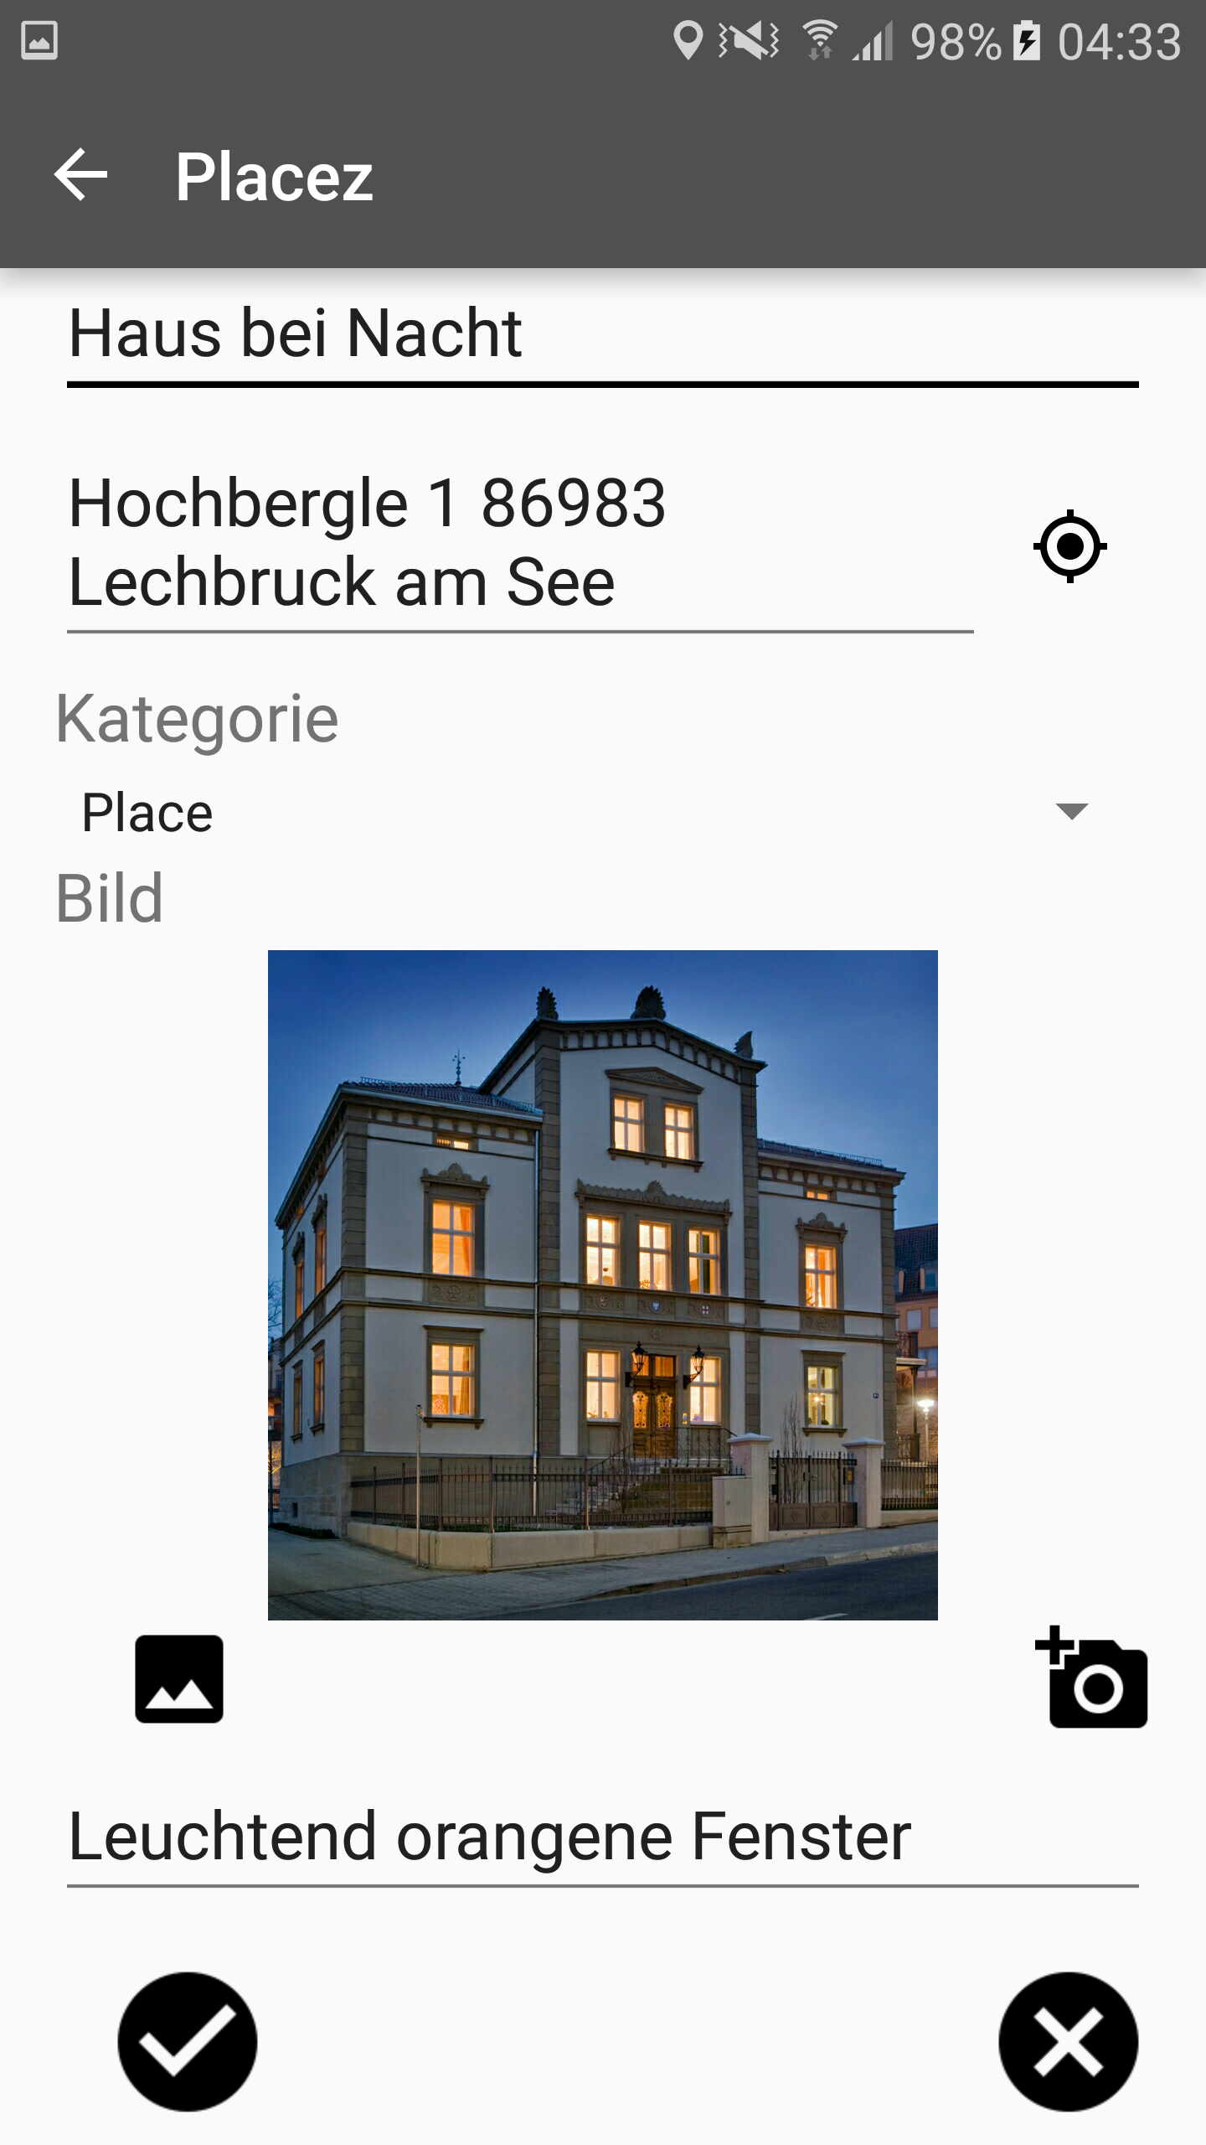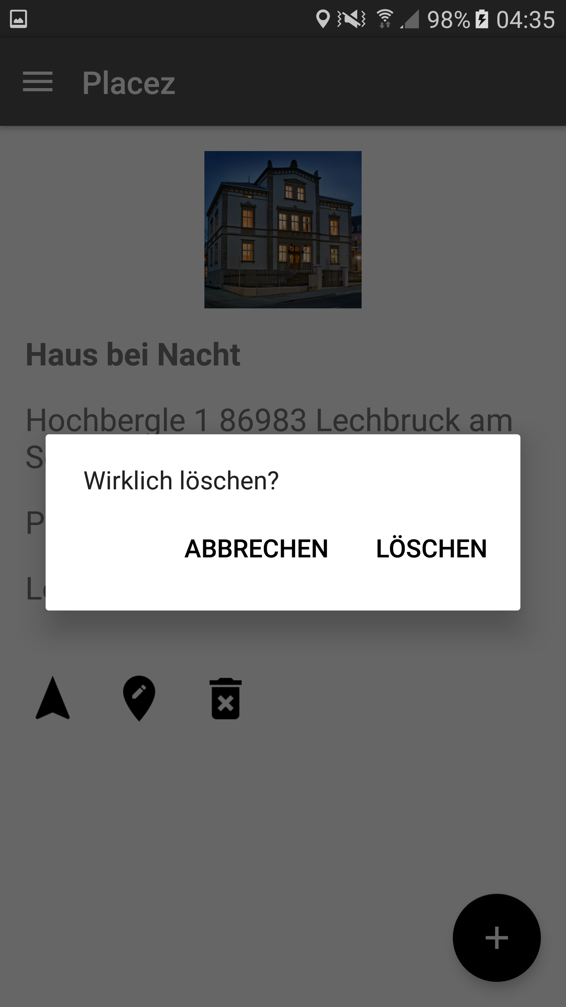
Abbildung 3 – Place Bearbeiten Abbildung 4 – Place löschen

Unten rechts in der Ecke, kann mit einem FloatingActionButton ein neuer Ort hinzugefügt werden. In der Erstellung eines Placez sind der Name und die Adresse zwingend benötigt, wobei der Nutzer die Adresse entweder im Adress-Format angeben kann oder in Längen- und Breitengraden. Optional zu den Pflichtangaben, kann eine Kategorie gewählt, ein Bild aus der Gallery geöffnet oder per Kamera aufgenommen werden und eine Beschreibung des Placez hinzugefügt werden. Der Nutzer hat die Wahl zwischen sechs verschiedenen Kategorien: Place, Bank, Restaurant, Parkplatz, Freizeit und Gegenstand. Bei der Wahl der Bilder, wird das Bild immer in ein 1x1-Format gesetzt, bei dem der Nutzer selber den Ausschnitt wählt.
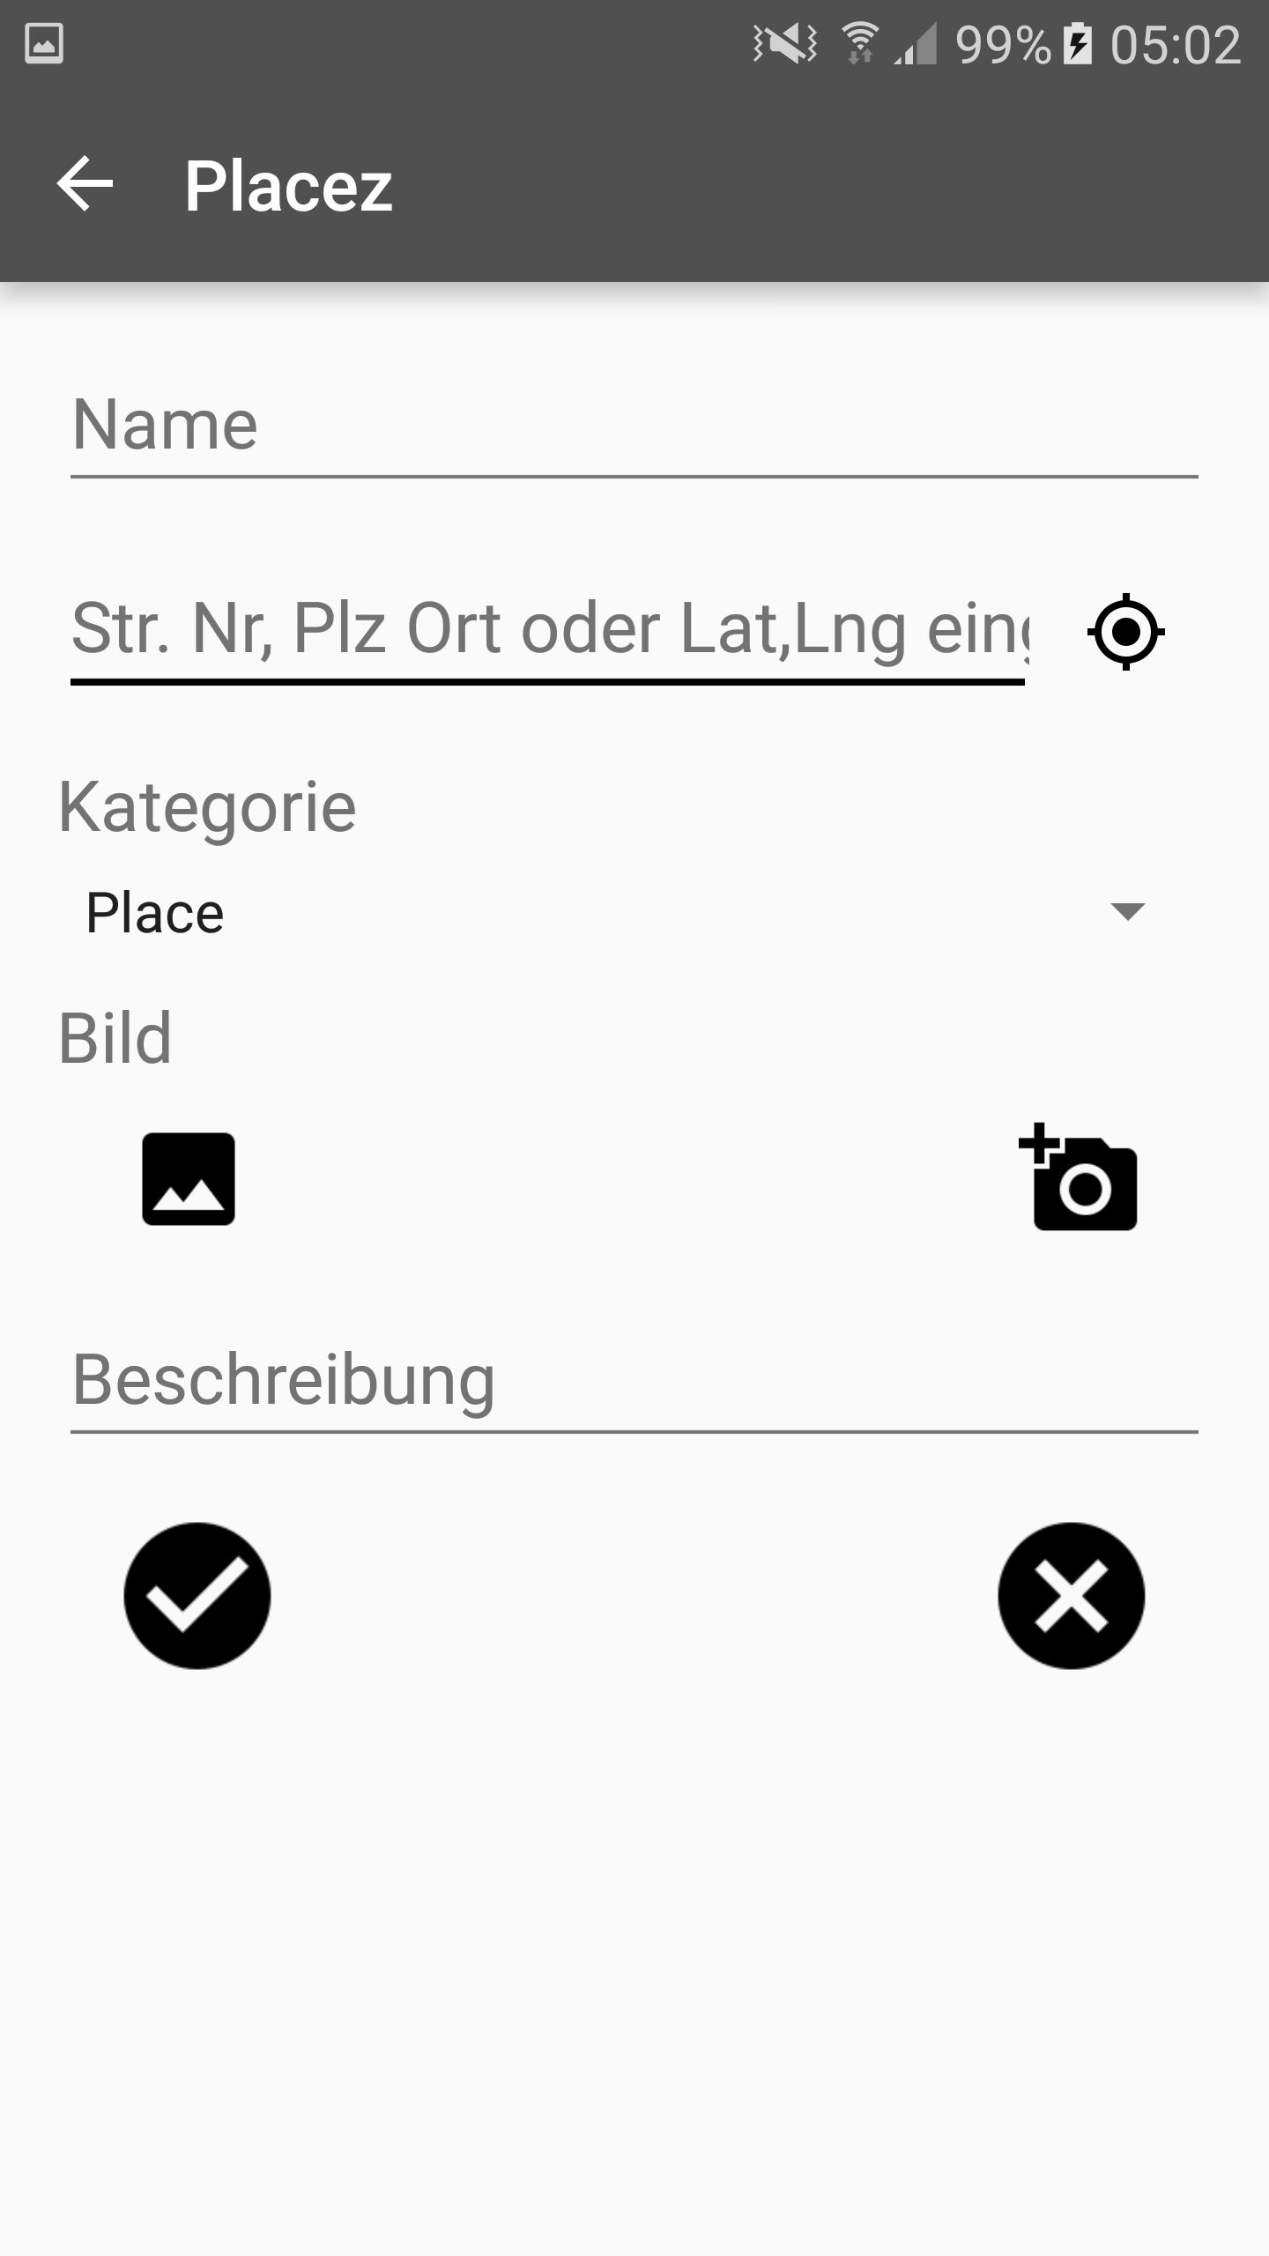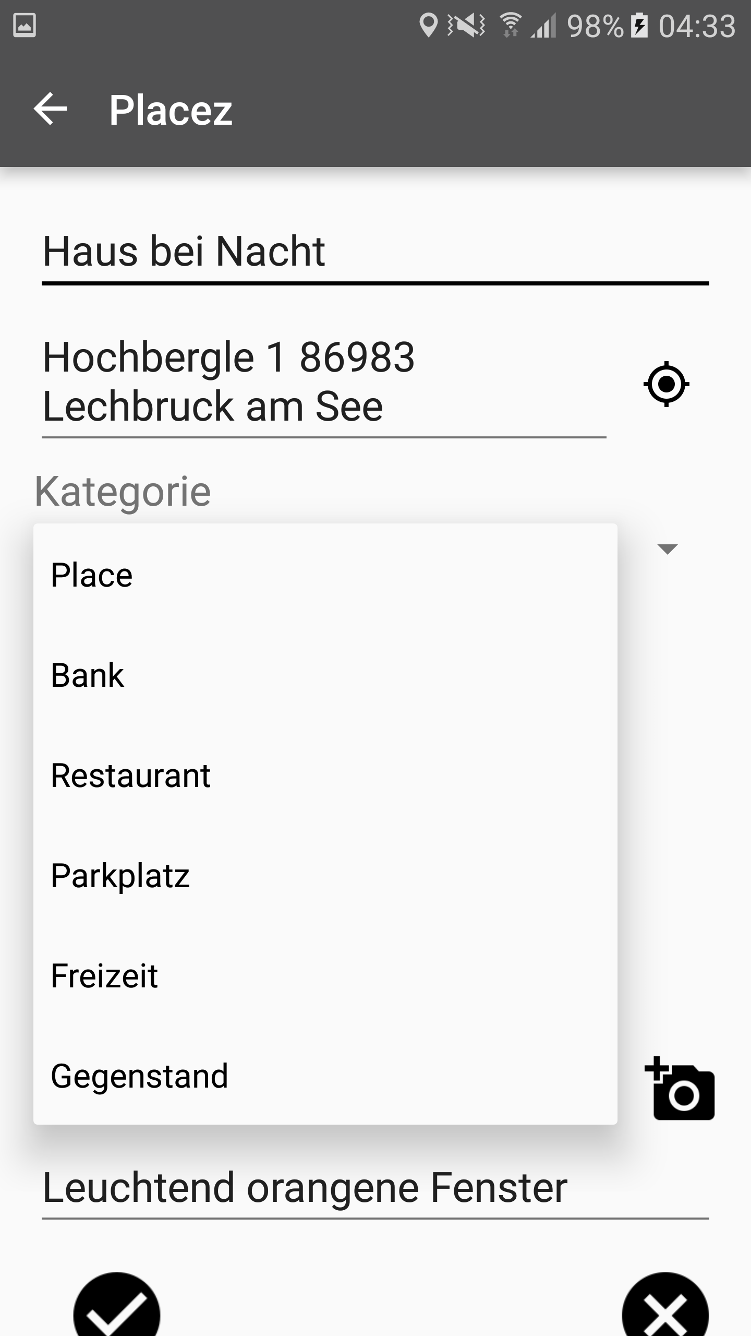
Abbildung 5 – Place Erstellung Abbildung 6 – Kategorie auswählen

2.2 Karte
Auf der Karte der Anwendung werden dem Nutzer die eigene Position in Rot angezeigt und die Placez in seiner Nähe in Blau. Klickt der Nutzer einen blauen Marker an, öffnet sich das zugehörige InfoWindow, in dem das Bild, der Name, die Adresse und die Beschreibung des Placez angezeigt werden. Wenn ein Marker angeklickt wurde, erscheinen unten rechts auf der Karte zwei Symbole. Das eine Symbol startet direkt eine Navigation zum ausgewählten Punkt und das andere zeigt den Ort in der Maps-App an.
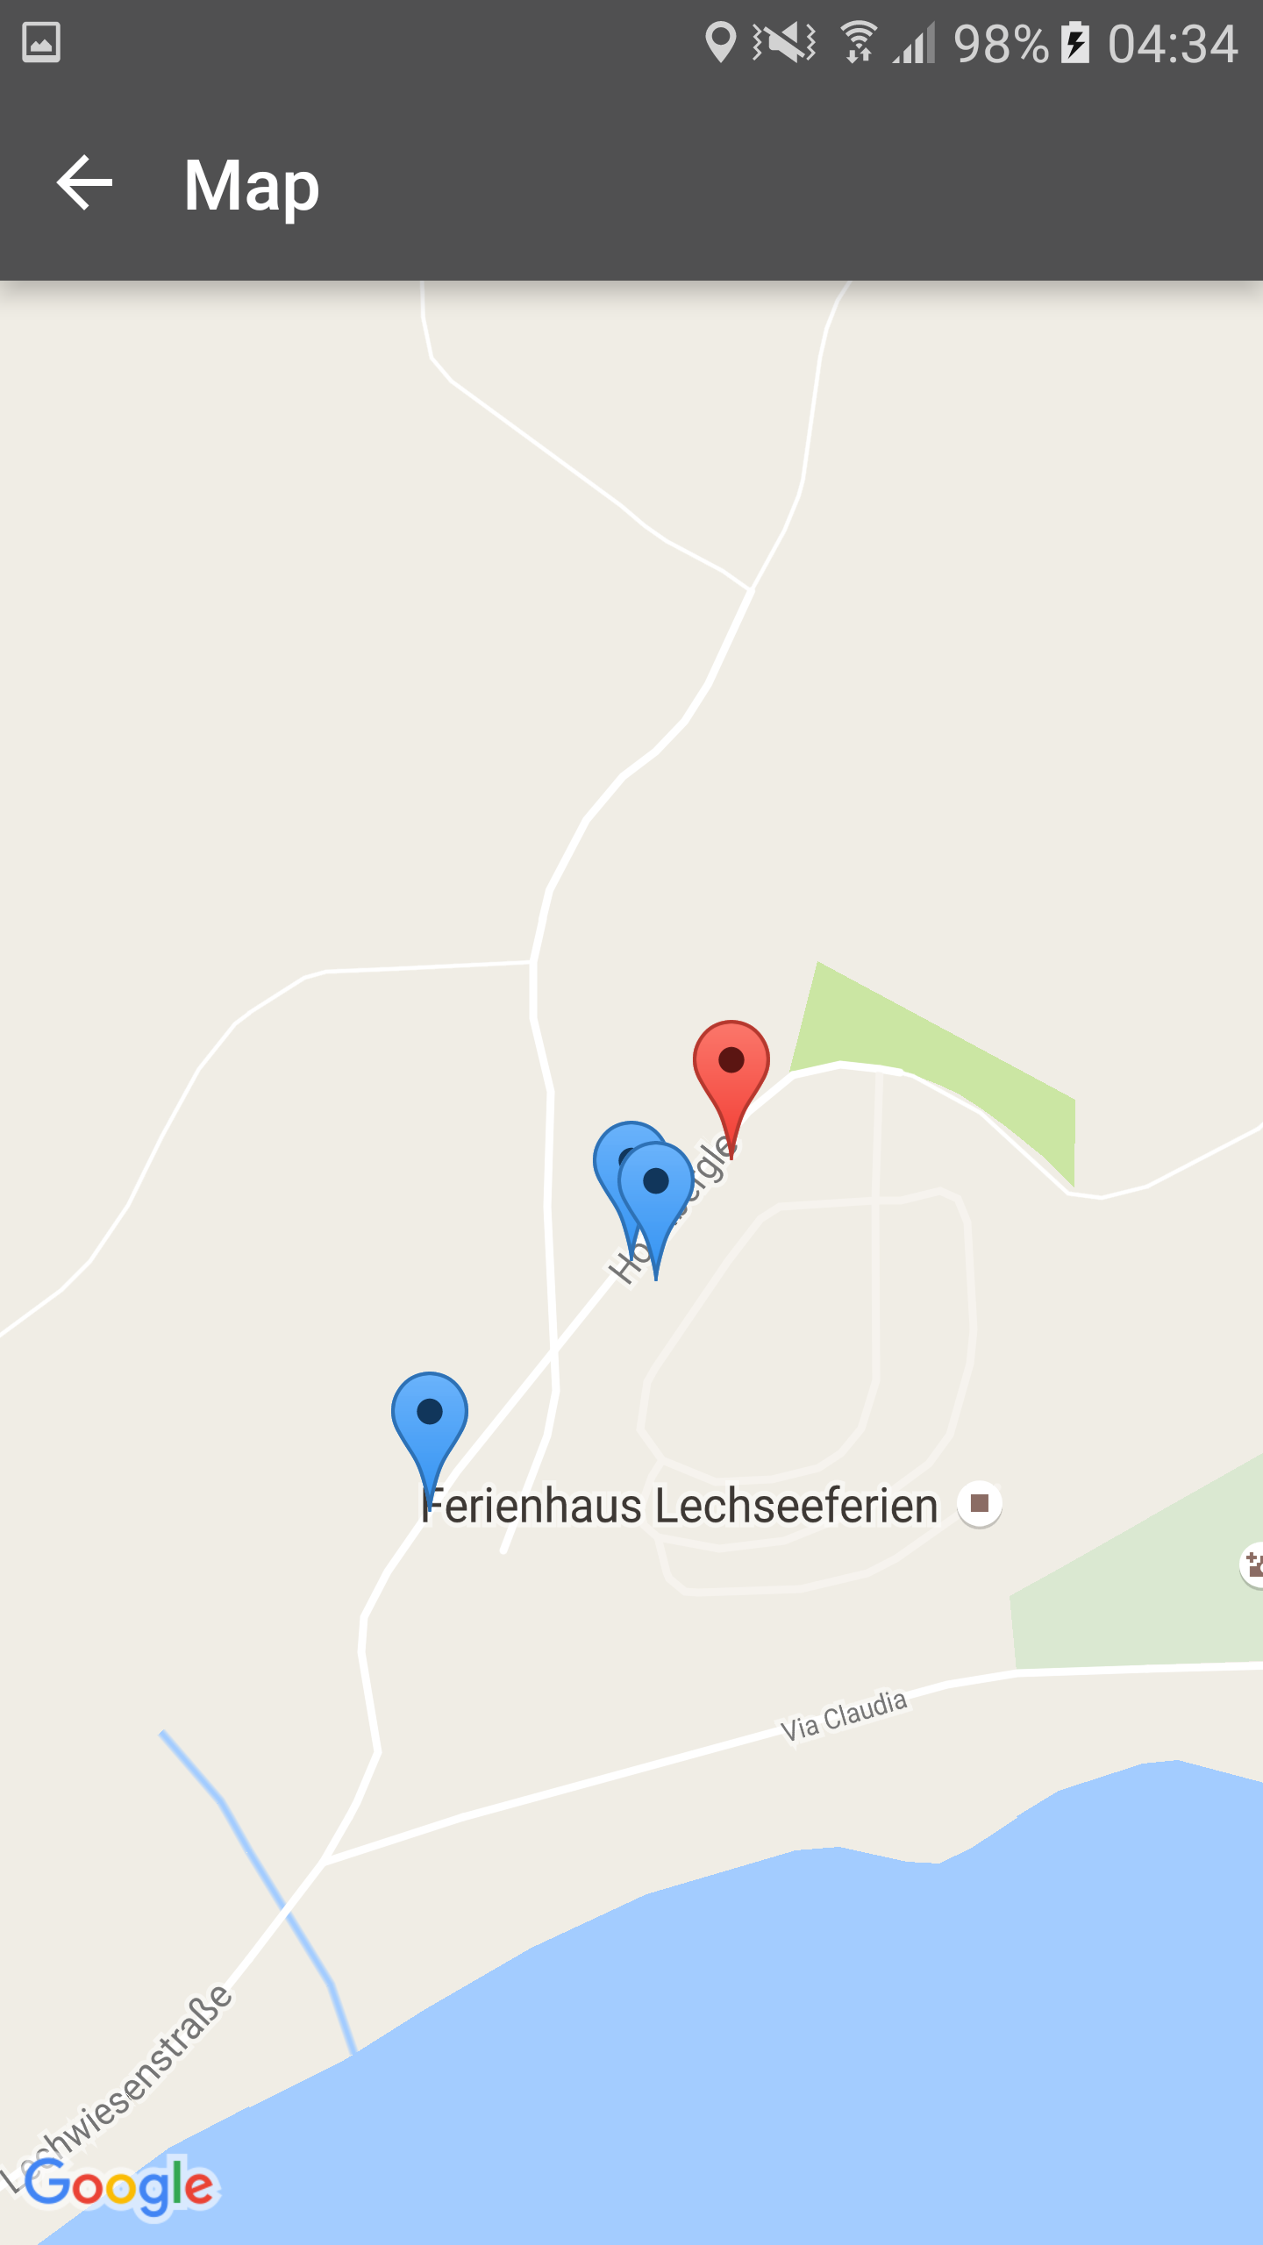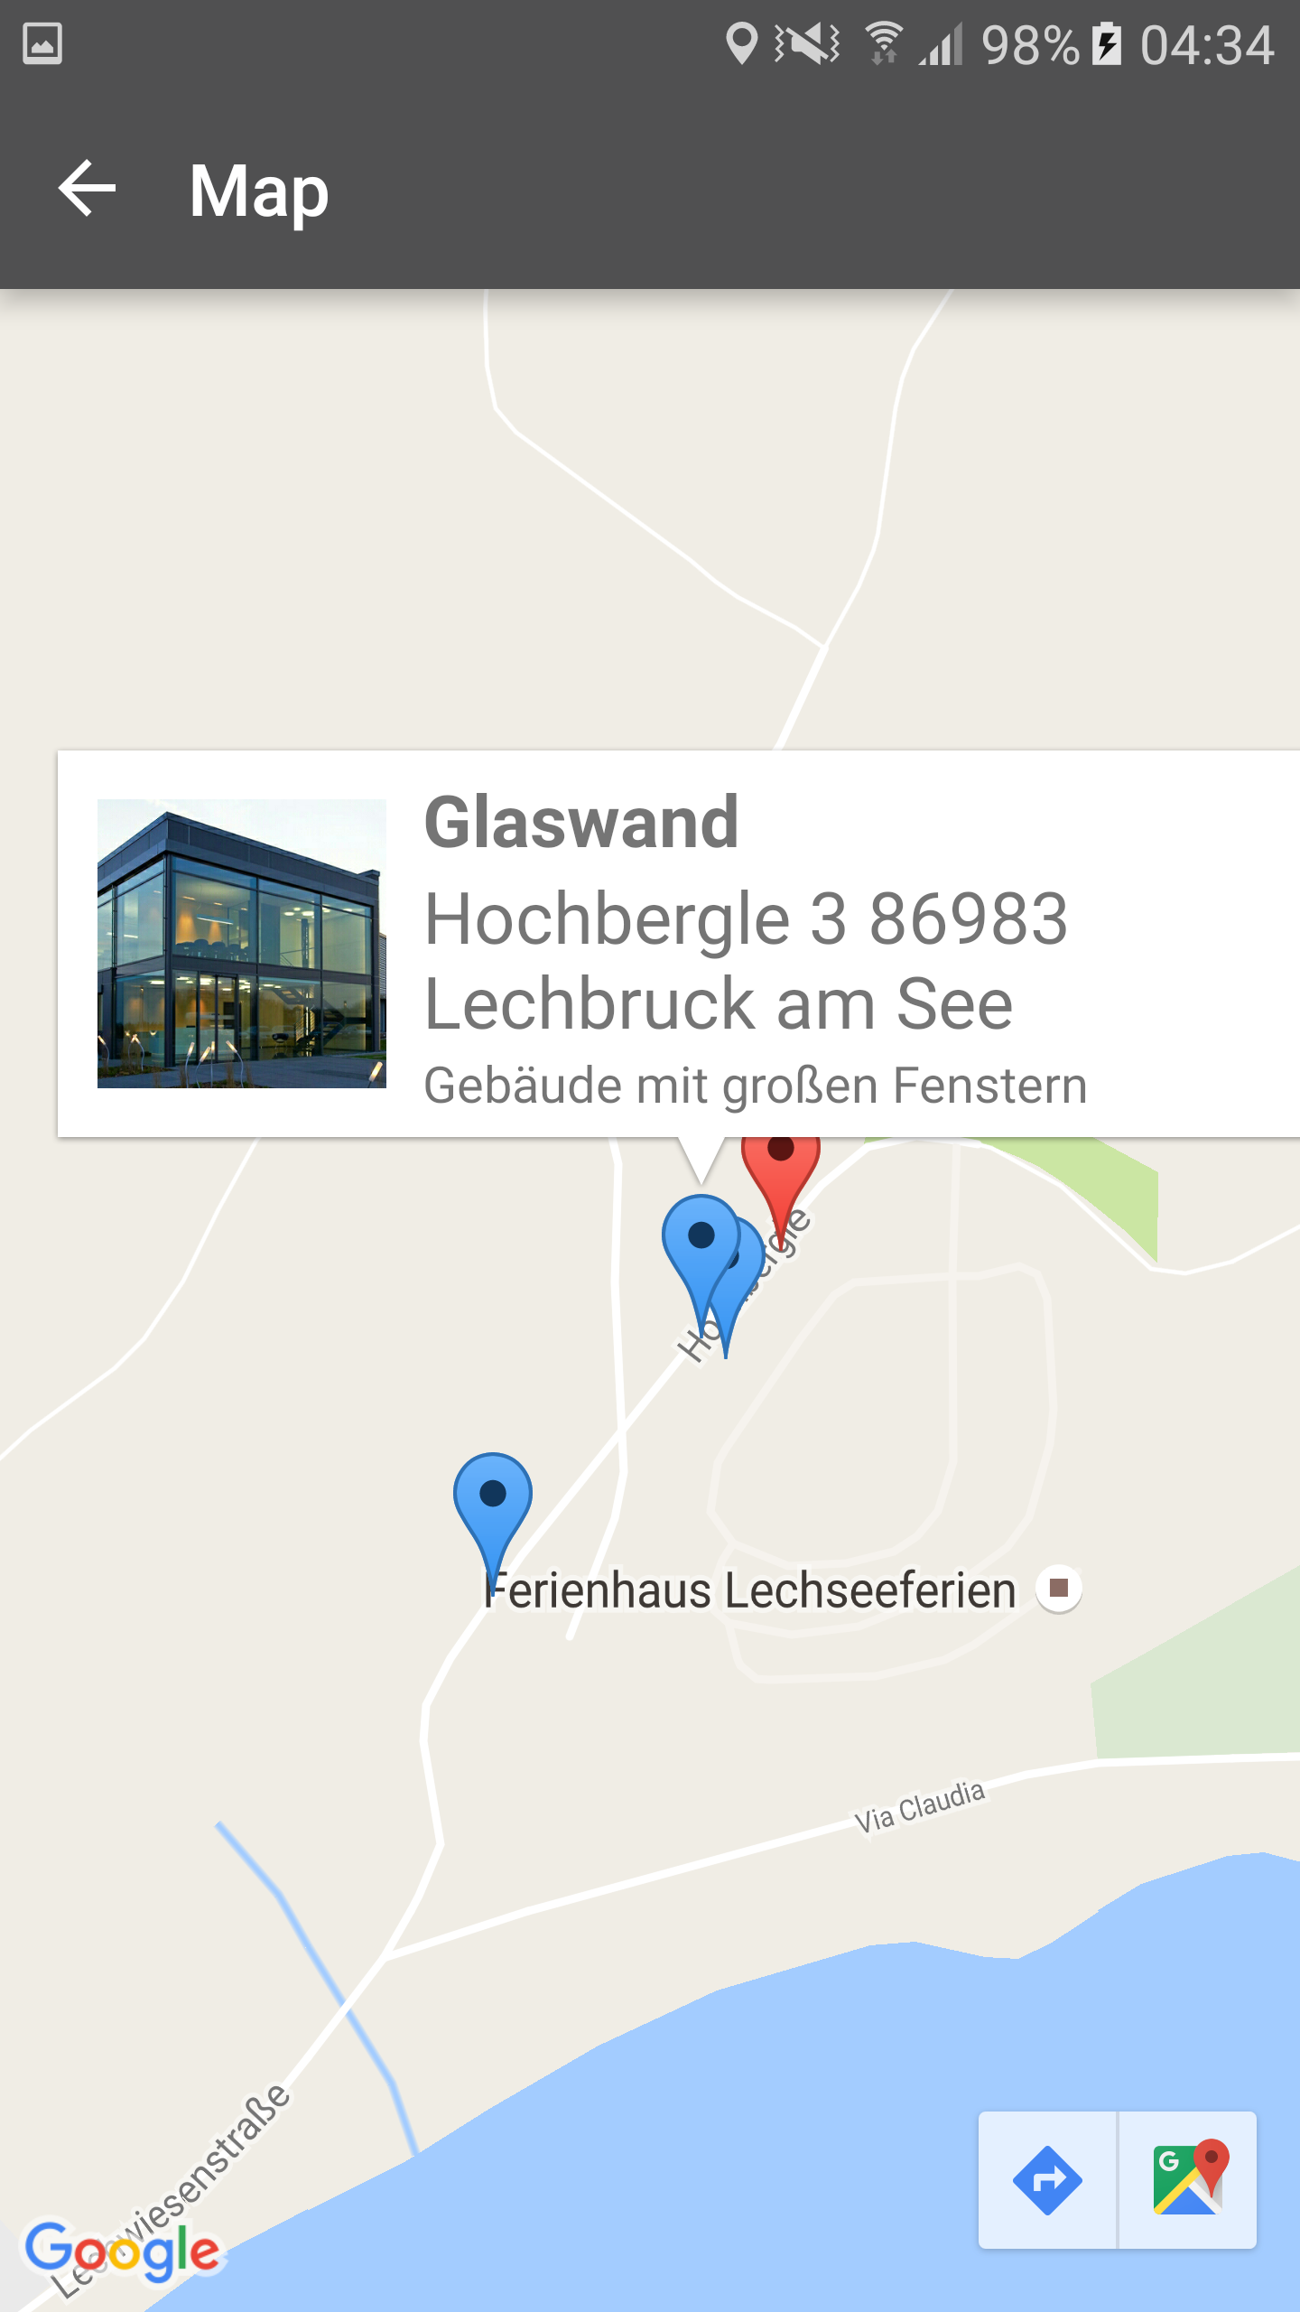
Abbildung 7 – Karte Abbildung 8 – Marker InfoWindow

2.3 Einstellungen
In den Einstellungen der App gibt es die Möglichkeit sämtliche Einträge zu löschen, falls es zu viele nicht benötigte Placez gibt. Auch hier muss zunächst eine Sicherheitsabfrage bestätigt werden, damit nicht versehentlich alle Einträge gelöscht werden.
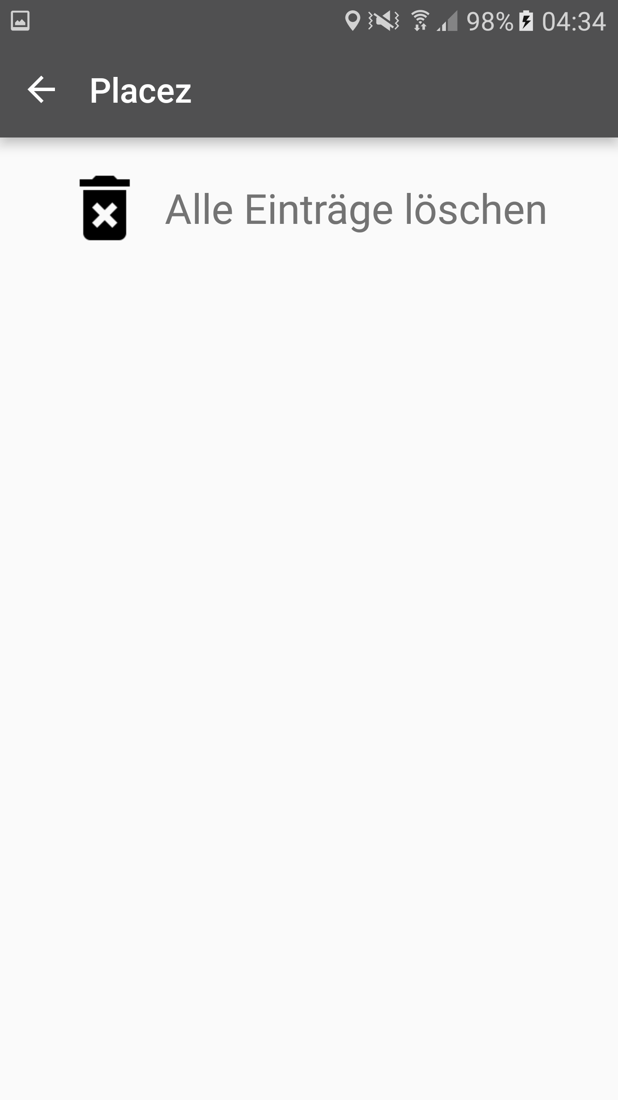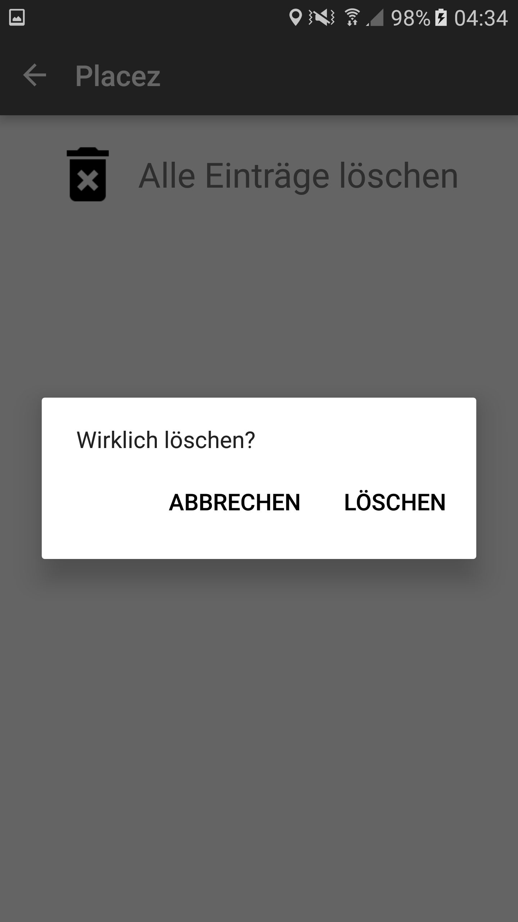
Abbildung 9 – Einstellungen Abbildung 10 – Sicherheitsabfrage

2.4 Info
In der Info-Ansicht steht, von wem und in welchem Rahmen die App entwickelt wurde.
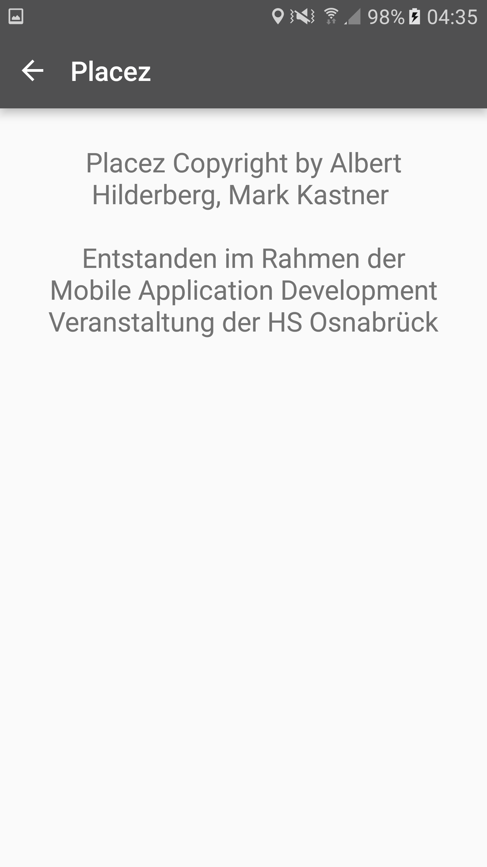
Abbildung 11 - Info

2.5 Menü
In dem Menü kann der Nutzer die verschiedenen Ansichten, Placez, Karte, Einstellungen und Info, öffnen.

3 Realisierung
Dieses Kapitel beschreibt die Implementierung der App.

3.1 Klasse Home
Für die Home-View wurde zum anzeigen aller gespeicherten Placez eine RecyclerView verwendet.
Die Recyclerview löste mit API 8 die damalige ListView ab. Vorteil der RecyclerView ist das ,,recyclen" von Listenelementen. In einem speziell dafür vorgesehen Cache werden ListenElemente zwischegelagert um so Ressourcen zu sparen. Die Cachegröße ist in diesem Fall bei fünf gewählt worden.
Ein speziell implementierter Adapter, der CustomAdapter, welcher vom RecyclerView.Adapter erbt, übernimmt die Aufgabe ein Place Objekt mit den Elementen eines Listenelementes zu verbinden. Dies geschieht mithilfe der Klasse MyViewHolder, welche von RecyclerView.ViewHolder erbt. In dem customelement.xml ist ein spezielles Layout für jedes Listenelement verwendet worden, bestehend aus einem Bild, dem Namen des Placez und dessen Beschreibung. Auf diese drei Elemente hält der Viewholder eine Referenz. In der onBind-Methode des Adapters wird nun mithilfe von erstellten Placez die Layout-Elemente mit Daten gefüllt und angezeigt. Die RecyclerView stellt somit eine Live-Ansicht der aktuellen Placez-Liste dar. Gefüllt wird die Placez-Liste mit im LocalStorage abgelegten Placez im JSON-Format. Beim erstellen der HomeActivity wird die gespeicherte Datei mithilfe der Controller-Methode readFromJson() mit versehen. Wurde noch keine Datei angelegt, wird eine dementsprechende Exception geworfen und abgefangen.
Beim tappen auf eines der Listenelemente wird die Position des angetappten Elementes zurückgegeben, mit der ohne durchlaufen von Schleifen oder Änhlichem auf das entsprechende Element mit der Liste.get(position)-Methode sofort zugegriffen werden kann. Zu dem wird ein Fragment erzeugt, welches mit einer Animation von Rechts in den Screen geslidet wird und sich über die eigentliche View legt. Diesem Fragment wurde die vorher gespeicherte Position des angefragten Listenelementes übergeben.
In der unteren Rechten Ecke der View befindet sich einn FloatingButton, der dem Benutzer die Möglichkeit gibt neue Orte zu erstellen, indem dieser die AddPlaceActivity öffnet.Mit der Hilfe von SharedPreferences wird die ID der Orte gespeichert, damit auch nach dem Neustart der App die aktuelle ID erhalten bleibt. Dadurch werden Fehler beim Löschen von Orten vermieden, so können nicht mehrere Orte gelöscht werden, die beispielsweise alle mit „Bank“ benannt wurden.
Ab Android 6.0 muss der Nutzer der Nutzung von Standort und Speicher zustimmen, da dies nicht mehr automatisch bei der Installation der App geschieht. Um nun den Zugriff auf den Standort und den Speicher des Gerätes zu erhalten, wird überprüft, ob eine neuere Android Version als Lollipop installiert ist. Wenn dies der Fall ist, wird mit checkIfAllreadyhaveLocationPremission() und checkIfAllreadyhaveStoragePermission() überprüft, ob die Zugriffe bereits gewährt wurden, ansonsten werden nach den Fehlenden Berechtigungen gefragt. Sollten diese Anfragen abgelehnt werden erscheint ein Text mit einer Benachrichtigung an den Nutzer, dass diese Berechtigungen notwendig sind, damit die Anwendung korrekt funktioniert.

3.2 Klasse AddPlaceActivity
Die AddPlaceActivity dient einerseits zum Erstellen, adererseits zum Editieren von Placez. Nach dem Start der Activity wird zunächst geprüft ob beim Starten des Intents der ÜbergabeParameter
"position" mitgeliefert wurde. Ist dies der Fall handelt es sich um das Bearbeiten eines Ortes und die Eingabefelder werden mit den Informationen des zu Bearbeitenden Elementes gefüllt.
Nach den Eingaben des Benutzers und tappen des Bestätigen Buttons wird zunächst die eingegebene Adresse untersucht. Es wird unterschieden zwischen realen Adressen und Ortskoordinaten. Mithilfe einer Regular Expression wird geprüft ob es sich um die Eingegebene Adresse um Zahlen handelt, die von einem Komma getrennt werden. Handelt es sich hierbei wirklich um Längen- und Breitengrade wird mithilfe der Android Geocoder-Klasse und der getFromLocation(lattitude, longitude,Anzahl der Adressen) versucht eine Adresse den Koordinaten zuzuordnen. Mithilfe der restlichen Angaben des Benutzers wird nun ein Place-Objekt erstellt und der Liste hinzugefügt.
Handelt es sich um keine Koordinaten im Adressfeld wird mit der Geocoder-Klasse sogenanntes ReverseGeocoding versucht. Es wird geprüft ob für die eingegebene Adresse Längen- und Breitengrade zuzuordnen sind. Ist dies erfolgreich wird auch hier ein Place-Objekt erzeugt und hinten an die Liste angehängt.
Beim Editieren eines vorhandenen Objekts wird nicht an die Liste angehängt, sondern das entsprechende Objekt in der Liste angepasst.
Falscheingaben werden abgefangen und mit sogenannten Toasts dem Benutzer zu erkennen gegeben.
Klickt der Nutzer, in dem Abschnitt „Bild“, auf den linken Button, der die Gallery des Gerätes darstellt, wird ein Intent gestartet, dass dem Nutzer die Möglichkeit gibt ein Bild aus der Gallery auszuwählen. Durch das anfügen von putExtra(„crop“, „true“);, putExtra(„aspectX“, 1); und putExtra(„aspectY“, 1); kann der Nutzer einen Bildausschnitt, des gewählten Bildes, im 1x1-Format bestimmen. Damit es zu keinem Qualitätsverlust des Bildes kommt, wird der gewählte Ausschnitt temporär gespeichert. Wurde das Bild nun weiterverwendet und in einer ImageView angezeigt, wird das gespeicherte Bild wieder vom Gerät entfernt.
Die andere Option ist, über den Kamera-Button, per Intent die Kamera zu starten und ein Bild aufzunehmen. Dieses wird, wie das Bild der Gallery, zugeschnitten und bis zur Nutzung gespeichert.
Um die Bilder für die spätere Verwendung zu speichern, ohne dass diese doppelt in der Gallery des Nutzers auftauchen, werden die Bilder in einen Base64 String codiert und mit den anderen Informationen gespeichert. Sollte nun ein Bild benötigt werden, kann es mit der Funktion decodeBase64 decodiert und angezeigt werden.

3.3 Klasse DetailsActivity
Nach der Erstellung des Fragmentes durch antippen eines Elementes in der Placez-Liste wird zunächst mithilfe der übergebenen Position das entsprechende Place-Objekt aus der Liste geholt. Mit diesem Objekt werden nun alle für den Benutzer relevanten Informationen über den ausgewählten Ort visualisiert. Zu sehen sind: Name, Adresse, Beschreibung, Kategorie und Bild des Placez. Weiterhin hat der Benutzer die Möglichkeit das ausgewählte Objekt zu löschen, zu bearbeiten oder mithilfe von GoogleMaps eine Navigation zum jeweiligen Standort zu starten.
Wird der Button, für die Navigation zu dem aktuellen Ort, betätigt, wird zunächst geprüft, ob die Standortdienste aktiv sind. Falls die Standortdienste deaktiviert sind, wird eine Meldung ausgegeben, die dazu auffordert zuerst die Standortdienste zu aktivieren. Bei aktiviertem Standort wird ein Intent erstellt um zur Karte zu gelangen und per Extra wird die ID des aktuellen Ortes beigefügt.

3.4 Klasse LocationService
Dies Klasse implementiert den LocationListener und ist für sämtliche Standortzugriffe zuständig. Zu Beginn wird in der statischen Variable MIN_DISTANCE_CHANGE_FOR_UPDATES die Distanz festgelegt, um die die aktuelle Position abweichen muss, bevor die Funktion onLocationChanged aufgerufen wird. Dies verhindert, dass bei geringen Standortabweichungen nicht jedes Mal die Karte aktualisiert wird. Bei der Initialisierung des LocationService wird geprüft, ob alle Berechtigungen vorhanden sind und ob der Standortdienst aktiviert ist. Kann nun ein Standort ermittelt werden, werden die Klassenvariablen longitude und latitude gesetzt, welche per getLongitude() und getLatitude() abgerufen werden können. Die bereits angesprochenen Funktion onLocationChanged(Location location) aktualisiert, bei Änderung des Standortes, die aktuelle Position auf der Karte. Um zu verhindern, dass der LocationService versucht den Standort auf der Karte zu ändern, während noch keine Karte geöffnet wurde, überprüft dieser einen boolean in den SharedPreferences, welcher angibt, ob die Karte momentan aktiv ist.

3.5 Klasse MapsActivity
In der Klasse MapsActivity wird zu Beginn eine Instance des LocationService angefordert, um die aktuellen Werte der Längen- und Breitengrade zu erhalten. Wenn die Karte geladen wurde, wird die Funktion onMapsReady(GoogleMap googleMap) ausgelöst. In dieser Funktion wird zunächst ein Marker an der aktuellen Position gesetzt und die Kamera dorthin bewegt. Des Weiteren wird, mit Hilfe des Controllers, die JSON-Datei mit den gespeicherten Orten ausgelesen und die Orte werden für die spätere Verwendung gespeichert. Für jeden dieser Orte wird nun mit der Funktion addGoogleMapsMarker(Place place) ein Marker auf der Karte erstellt. Wird einer dieser Marker angeklickt, öffnet sich ein CustomInfoWindowAdapter, welcher eine Imageview für das Bild des jeweiligen Markers und drei TextViews anzeigt, in denen der Name, die Beschreibung und die Adresse gespeichert sind. Sollte die Karte von der Detailansicht eines Ortes geöffnet worden sein, um zu diesem Punkt zu navigieren, werden die Extras des Intents abgerufen, in denen der Längen- und Breitengrad des Ortes gespeichert sind. In der Liste der gespeicherten Marker wird der passende Marker herausgesucht und dessen InfoWindow angezeigt. Damit der LocationService nicht versucht auf die Karte zuzugreifen, während diese nicht aktiv ist, werden die Funktionen onStart() und onStop() überschrieben, um einen boolean in den SharedPreferences zu speichern, welche im LocationService überprüft wird.

3.6 Controllers
Der Controller kümmert sich um die Verwaltung der Placez-Liste, das Schreiben und Lesen der JSON-Datei und das Erstellen, Bearbeiten und Löschen von Place-Objekten.
Nach jedem Bearbeiten, Erstellen oder Entfernen eines Objekts wird die writeToJSON()-Methode aufgerufen, die die Place-Liste mithilfe von Gson, einer speziellen Bibliothek, in das benötigte Format bringt und von einem FileOutputStream in eine Datei im LocalStorage geschrieben wird.
Implementiert ist der Controller nach dem Singleton-Pattern. Es existiert durch Überschreiben des Standard-Konstruktors nur eine Instanz dieser Klasse zur Laufzeit, welche mit getInstance(context) abgerufen werden kann.
Zusätzlich besitzt der Controller die decodeBase64-Methode, die zum umwandeln eines String in ein Bitmap dient.

4 Test
Im Rahmen der Tests, wurde die Anwendung auf mehreren Geräten installiert und von dritten Personen getestet. Dabei wurden alle Anwendungsfälle durchlaufen.
Bei den Tests gab es Probleme, wenn der Nutzer einen Ort hinzufügen oder bearbeiten wollte und keine korrekte Adresse eingetragen hat. Durch die Falsche Eingabe konnte der geocoder keine Adresse bestimmen. Gelöst wurde das Problem, indem eine Abfrage prüft, ob der geocoder erfolgreich war. Sollte dies nicht der Fall sein, wird dem Nutzer eine entsprechende Nachricht angezeigt und er hat die Möglichkeit seine Eingabe zu ändern.
Als die Tests abgeschlossen und die Verbesserung eingefügt wurden, kann das Programm ohne Fehlermeldungen oder Abstürze bedient werden.

5 Fazit & Ausblick
Die entstandene Anwendung kann mit vielen gut funktionierenden und übersichtlichen Features punkten, wie einem schlanken Design und einer einfachen Menüführung. Bei allen Buttons ist die Funktion durch die gewählten Grafiken eindeutig erkennbar. Die Kernfunktionen der Anwendung, wie das Erstellen, Bearbeiten und Anzeigen von Placez wurden implementiert. Die Navigation zu einem Ort gelingt mit nur einem Klick. Die List der Placez gibt eine übersichtliche Ansicht auf seine gespeicherten Orte und macht es einfach diese zu verwalten. Das Speicher und Lesen der Daten aus dem LocalStorage erfolgt automatisch und ohne Verzögerung des Anwendungsverlaufs. Ein weiterer gelungener Aspekt ist, dass die Bilder in einem speichersparenden Base64 Format gespeichert werden.
In einer späteren Version der App, soll es möglich sein, den nächsten Ort zu einer bestimmten Kategorie anzeigen zu lassen und Placez nach Kategorien zu filtern.

